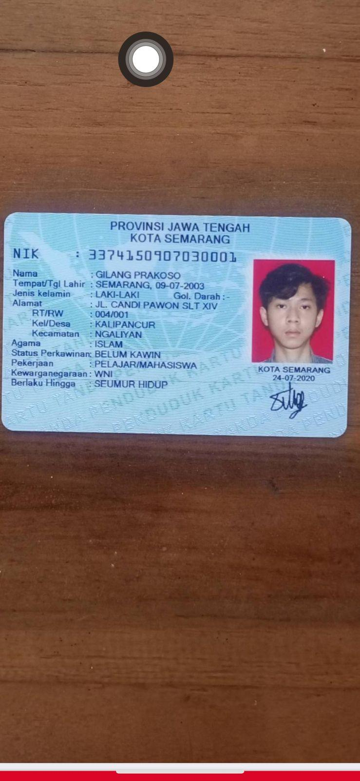

|  |  |  |
| --- | --- | --- |
| インドネシア国政府 | 在留カード | 番号: |
| 名前 : |  | C:\Users\DELL\Downloads\WhatsApp Image 2022-12-02 at 15.48.35.jpeg |
| 生年月日 : 年 月 日 | 性別　：男 |  |
| 住所地 :  チャンディ パウォン セラタン14 通り、RW 01, RT 04、ナリヤン、カリパンチュル、セマラン セマラン  JL. CANDI PAWON SLT XIV, RT 004 RW 001, DS KALIPANCUR, KEC. NGALIYAN, KOTA. SEMARANG, JAWA TENGAH | 血液型 : |  |
| 宗教 :イスラム |  |  |
| 婚姻　 : 未婚 |  | セマラン  年 月 日 |
| 職 : 学生／大学生 |  |  |
| 国箱 : インドネシア |  |  |
| 在留期間 (満了日) :  一生涯 |  |  |